

令和８年度
中央公民館 主催講座
募集します！

【受付期間】
令和８年４月１日（水）～５月１５日（金）
※ 準備等の都合上、期間内の申込をお願いしております。

【申込方法】
◎申込用紙にて提出 ◎二次元コードにて提出
（裏面にあります） 操作方法・携帯電話にて読取り、必要事項を入力し
送信ボタンを押してください。


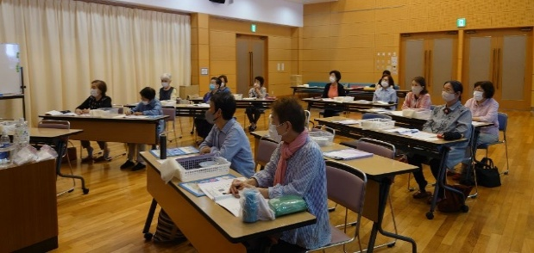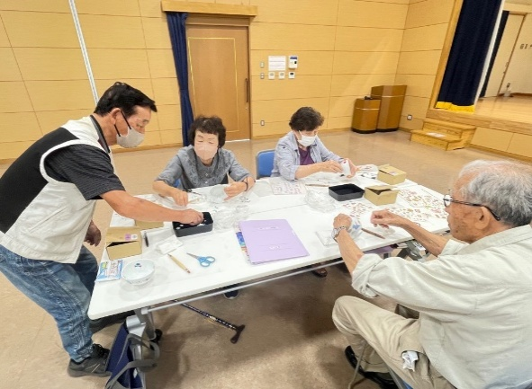


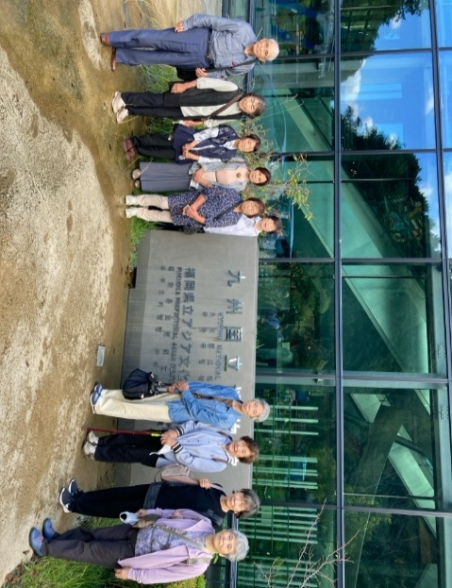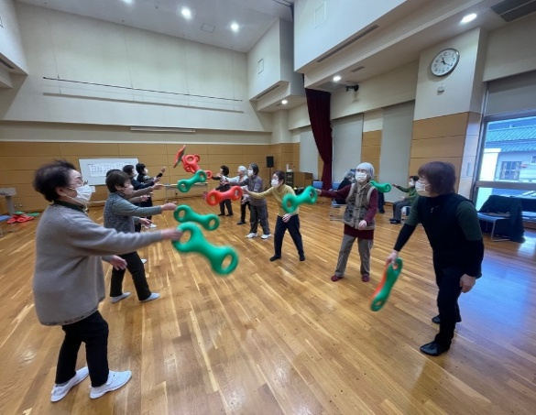

≪申込・問合せ先≫

玖珠町中央公民館 TEL:０９７３‐７２‐０６０１
FAX:０９７３－７３－９１３２
〒879-4405 玖珠町大字岩室２４番地の１ くすまちメルサンホール内



生きがい教室

定期講座

生きがいのある人生を送るために、仲間と一緒に楽しく、学習しましょう。
心身の健康、生活に必要な知識と教養の習得を目標に、生きがい発見学習に参加してみませんか。
✿４地区共通事項✿ 【対象者】 概ね６０歳以上の方、興味のある方
【開催月】 ６月～令和９年１月
【時 間】 午前１０時～正午
【年間受講料】１，０００円

森学級（森地区）
【日時】毎月第３水曜日 午前１０時～正午
【場所】森自治会館（つのむれホール）
玖珠学級（玖珠地区）
【日時】毎月第２水曜日 午前１０時～正午
【場所】玖珠自治会館（くすふれあいホール）

森学級（森地区）
【日 時】毎月第３水曜日 午前10時～正午
【場 所】森自治会館（つのむれホール）

八幡学級（八幡地区）
【日時】毎月第４木曜日 午前１０時～正午
【場所】八幡自治会館（八幡の郷ホール）
北山田学級（北山田地区）
【日時】毎月第１金曜日 午前１０時～正午
【場所】八幡自治会館（みかづきホール）


玖珠町メルヘン大使
岩﨑記代子と♪ららら…うたおう♪ はねの会

【託児】
できます

岩﨑先生の楽しいお話と声を出して歌うことで元気になる講座です。毎年、人気の講座です。一緒に楽しく歌い、学びませんか。

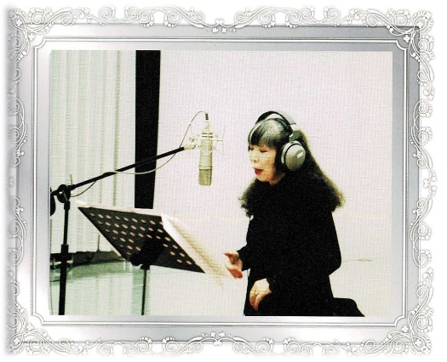
【講師】 作曲家・声楽家 岩﨑 記代子 氏
【内容】 弾き語り、民俗学からみた童謡・唱歌など
【対象者】 成人一般の方
【開催日】 ６月より開始 毎月：第１水曜日
【時間】 午後１時３０分～３時３０分
【年間受講料】 1,000円
【材料代】 新規申込者は、別途テキストをご購入ください。

その他の講座


【託児】
できます

メルサンきらきら講座
～人生に＋αの楽しみを～

開催日や内容はその都度、チラシ等でお知らせ・募集いたします。

【開催日】 年３回 程度
【会費】 内容によっては材料費の負担があります。



✿ ✿ ✿ ✿ ✿ ✿ ✿ ✿ ✿ ✿ ✿ ✿ ✿ ✿ ✿ ✿ ✿ ✿ ✿ ✿ ✿

子ども講座

今年もいろいろな内容で計画します。
開催については、チラシ等でお知らせ・募集いたします。
今年度もたくさんの参加をお待ちしています！！



****************************************************************************************

その他、不定期で講座を開催予定です。
広報などでお知らせします。その都度、お申込みください。

*****************************************************************************************

申込方法

下記の「参加申込書」に必要事項を書いて、玖珠町中央公民館へ提出ください。
年間受講料（1,000円）は、はじめて参加する講座の時に支払いをしてください。
途中での受講申込みも講座によってはできます。くわしくはお問いあわせください。

注意事項

・講座は、一人いくつでも申込できます。
・定員がない講座は、開講後でも申込みができます。（生きがい教室/岩﨑記代子と♪ららら…うたおう♪はねの会）
・“託児マーク”がある講座は、託児の相談に応じます。申込みの際にお知らせください。
・受講料が必要な場合は、開催案内のハガキでお知らせします。途中で退会された場合、受講料の
返金はいたしません。
・講座内容によっては、別途材料代がかかることがあります。
・各講座の日程・内容は、天候や人数が定員に満たない場合、講師の都合により変更となる場合が
ありますのでご了承ください。
・講座開催時の事故等については、公民館が加入する公民館総合補償制度の範囲にて対応します。
＜ きりとって、提出してください ＞

令和８年度 中央公民館主催講座 参加 申込書

参加したい  講座に  ○を書いてください |  | 森学級（森地区） |  | 玖珠町メルヘン大使  岩﨑記代子と  ♪ららら…うたおう♪  はねの会
参加したい  講座に  ○を書いてください |  | 玖珠学級（玖珠地区） |  | 玖珠町メルヘン大使  岩﨑記代子と  ♪ららら…うたおう♪  はねの会
参加したい  講座に  ○を書いてください |  | 北山田学級（北山田地区） |  | 玖珠町メルヘン大使  岩﨑記代子と  ♪ららら…うたおう♪  はねの会
参加したい  講座に  ○を書いてください |  | 八幡学級（八幡地区） |  | 玖珠町メルヘン大使  岩﨑記代子と  ♪ららら…うたおう♪  はねの会
ふりがな
名前
住所 | 〒８７９－ 玖珠町大字 自治区（ ）
電話 番号 | 自宅 携帯（緊急連絡先）
備 考 欄
＊玖珠町では、事業から暴力団等を排除するため、申請者に暴力団等でない旨の誓約をお願いしています。
次の内容を誓約の上、□にレを記入してください。（玖珠警察署に照会する場合があります。）
□自己又は自己の団体の役員等は、暴力団（暴力団員による不当な行為の防止等に関する法律（平成３年法律第７号）
第２条第２号に規定する暴力団をいう。) 、暴力団員（同条第６号に規定する暴力団員をいう。以下同じ）または暴力団と社会的に非難されるべき関係を有している者には該当しません。

